GUÍA DE TRABAJO
Nombre: Fecha: Curso: kínder
Objetivo:
- Reconocer la ubicación espacial y temporal
- Identificar las partes del cuerpo.

INSTRUCCIONES:
- Teniendo en cuentas las guías enviadas anteriormente, el alumno debe realizar la siguiente guía de trabajo para reforzar contenidos enviados y aprender nuevos contenidos.
- Tiempo de trabajo para esta guía es desde el 30 de marzo hasta el 06 de abril y enviar en horario establecido Tope 17 hrs.
- Cualquier consulta escribir a mi correo personal nicoefi.profe@gmail.com
- Atiendo dudas desde las 10 am hasta las 17 hrs.
- La guía n°1 debe ser enviada a través de fotos como evidencia del trabajo del alumno, ya que requieren unir y pintar ciertas actividades.

- Observa la siguiente imagen y escribe una V de verdadero o F de Falso:
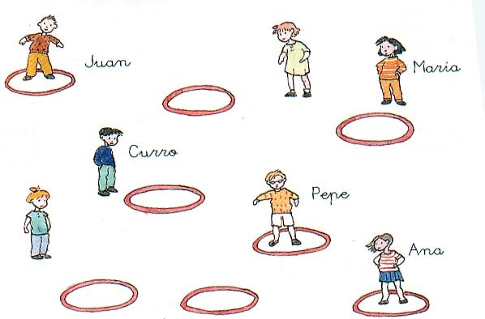

Juan está dentro __

Pepe está fuera ___
María está dentro ___
Pepe y maría están fuera ___
Curro está fuera ___
Ana y Pepe están dentro ___

- Pinta de rojo los niños que están ENCIMA de un objeto, y pinta de azul los niños que están DEBAJO de un objeto.

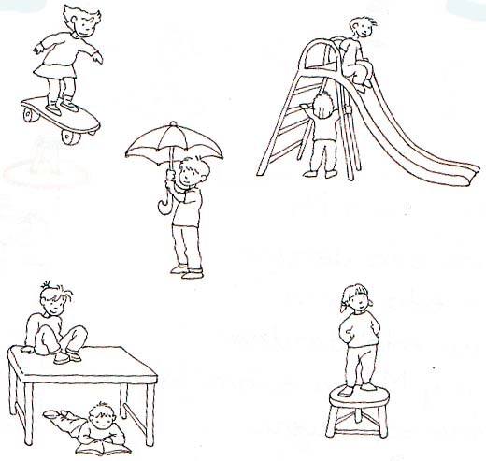

- Colorea las partes del cuerpo según se indica:
- ROJO la cabeza
- VERDE el tronco
- AMARILLO los brazos
- AZUL las piernas

